Приложение
к распоряжению
администрации города
от _____________ № _________

СВЕДЕНИЯ
о границах публичного сервитута

Местоположение границ  публичного сервитута | Красноярский край, г. Красноярск,  Центральный район
Система координат | МСК-167, зона 4
Метод определения координат | аналитический метод
Площадь земельного участка | 752 кв. м
Средняя квадратическая погрешность положения характерной точки (Mt), м | 0,1
Обозначение характерных  точек границ | Координаты, м
 | Х | Y
1 | 2 | 3
1 | 631349.66 | 98557.52
2 | 631349.00 | 98550.86
3 | 631351.59 | 98550.66
4 | 631352.64 | 98492.03
5 | 631353.10 | 98464.61
6 | 631350.78 | 98464.62
7 | 631350.87 | 98457.63
8 | 631353.19 | 98457.62
9 | 631354.10 | 98354.23
10 | 631351.95 | 98354.30
11 | 631351.95 | 98348.01
12 | 631358.65 | 98348.01
13 | 631358.70 | 98349.39
14 | 631372.60 | 98348.80
15 | 631374.66 | 98348.71
16 | 631374.74 | 98351.02
17 | 631372.61 | 98350.96
18 | 631369.26 | 98350.85
19 | 631367.15 | 98352.00
20 | 631358.80 | 98352.39
21 | 631358.86 | 98354.06
22 | 631357.10 | 98354.12
1 | 2 | 3
23 | 631356.19 | 98457.60
24 | 631357.98 | 98457.59
25 | 631358.06 | 98464.58
26 | 631356.10 | 98464.59
27 | 631355.64 | 98492.08
28 | 631354.60 | 98550.43
29 | 631356.53 | 98550.29
30 | 631357.30 | 98556.58
1 | 631349.66 | 98557.52

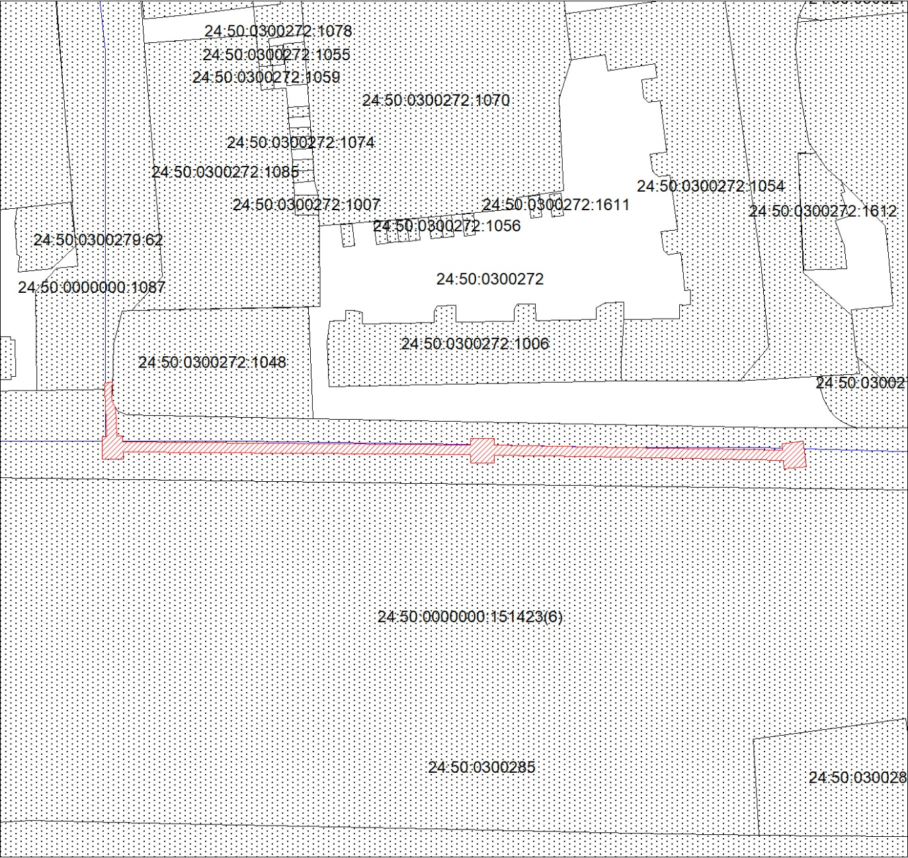
Масштаб 1:1500
Условные обозначения:
 | – испрашиваемая часть земельного участка;
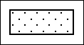 | – часть границы, сведения ЕГРН о которой позволяют однозначно определить ее положение на местности;
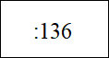 | – надписи кадастрового номера земельного участка, сведения о котором содержатся в ЕГРН; обозначение кадастрового квартала;
 | – граница кадастрового квартала.

